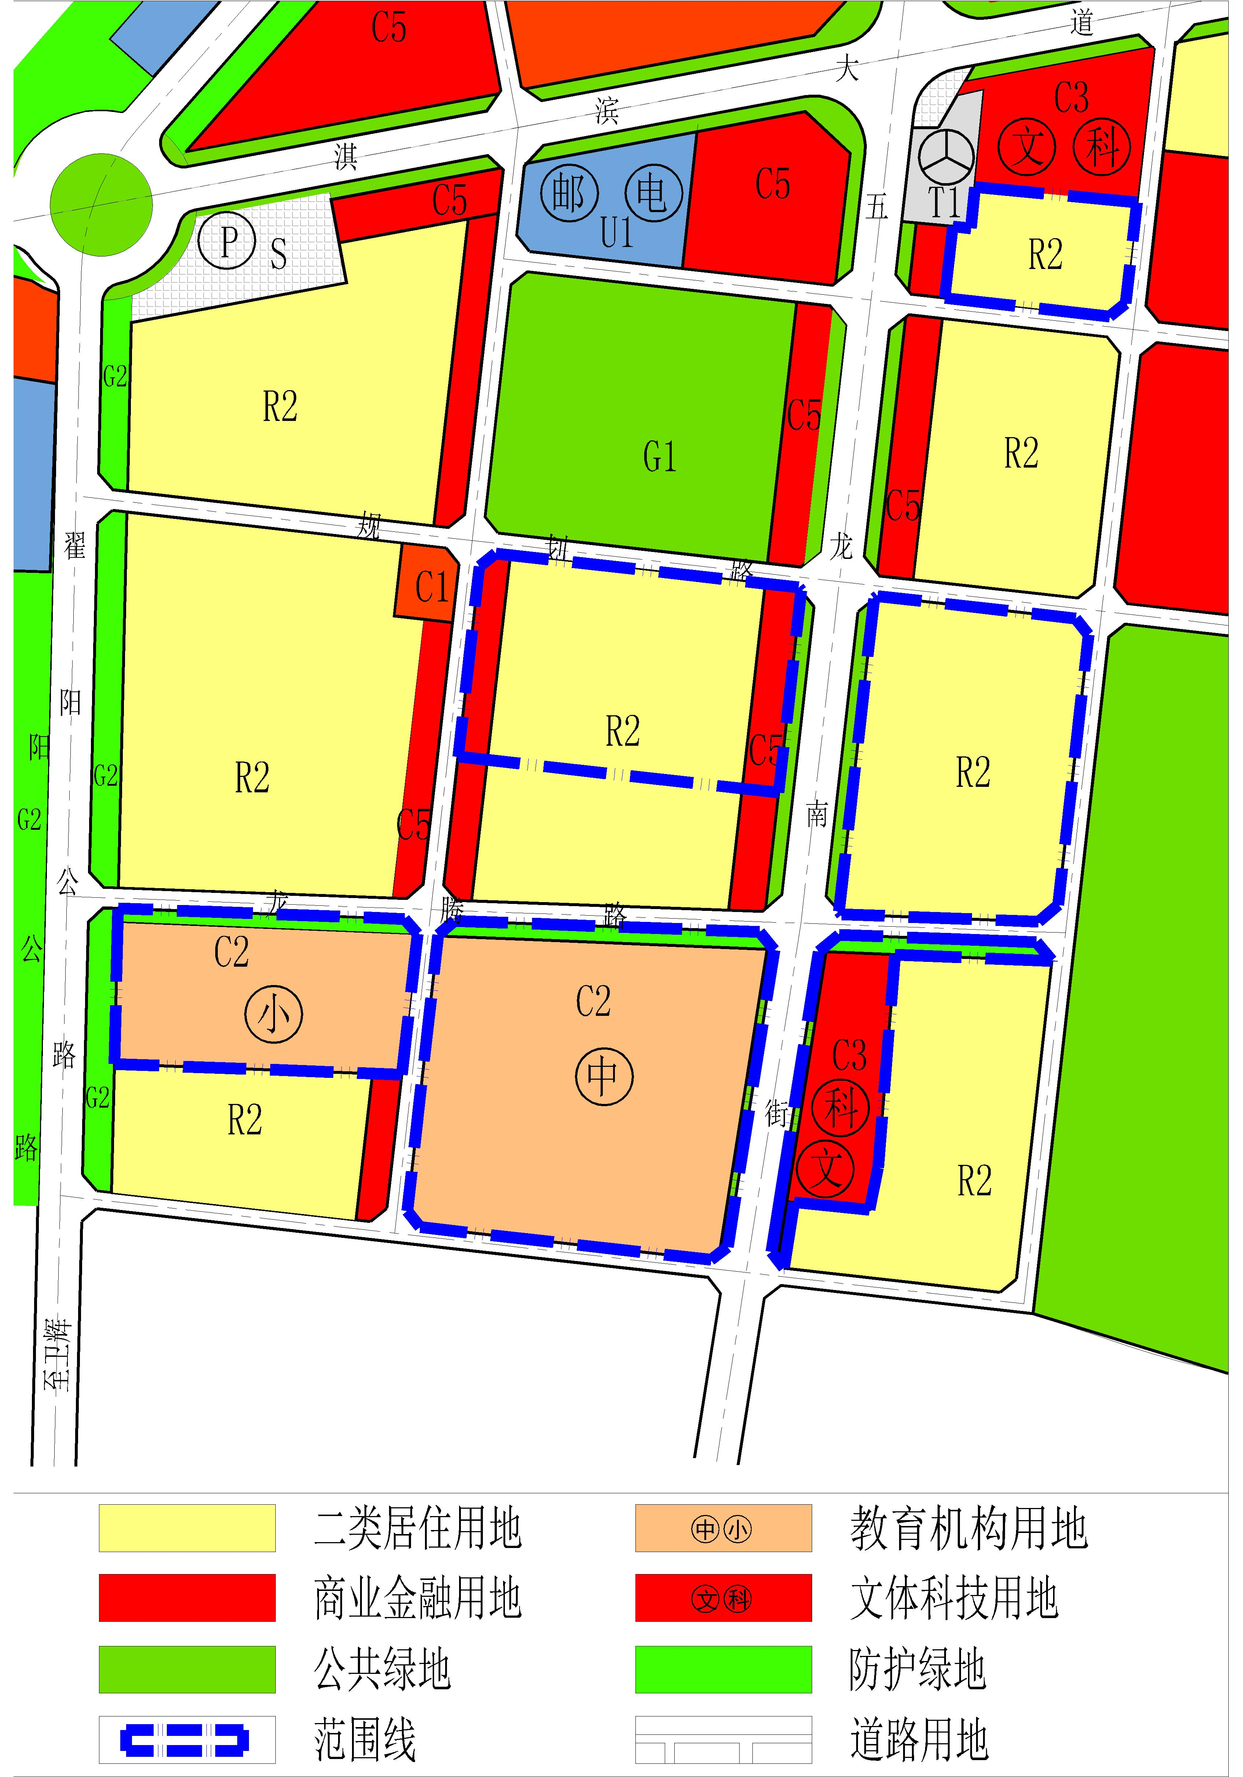
五龙南街与龙腾路、规划路、淇滨大道等交叉口等用地性质调整

